Protokoll

3. Laborübung

Aufgabenstellungen und Ziele

Ziele

Praktisches lernen von Potentialen und das theoretische in

Das Wirkliche umsetzen

Aufgabenstellungen

Das messen von Potentialen an unterschiedlichen

Lastwiederständen.

Stückliste
Lfd.Nr.: | Bezeichnung | Anmerkung | Menge
1 | Atlas-Board | Atlas-Mico-System | 1*
2 | Messleiter (paar) | tastspitzen | 1*
3 | Messleiter (paar) | 0.4mm breite 1m lang | 1*
4 | Netzgerät | Stratron | 1*
5 | Digital-Multimeter | Fluke | 1*
6 | Widerstände (in verschiedenen Größen) | 1kΩ; 470Ω; 330Ω; 100Ω | 4*

Schalskittze
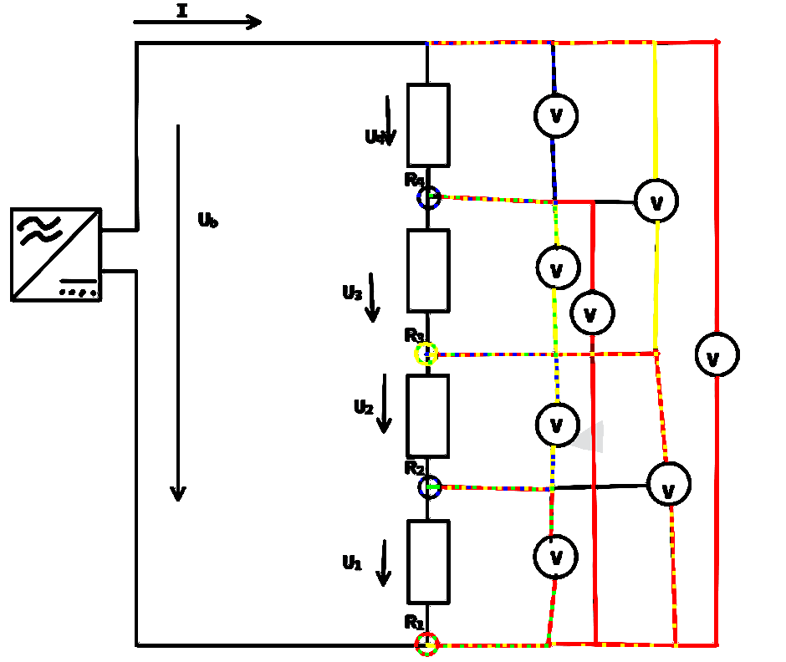

U₄

U_{b}
Legende oben nächste Seite
Legende der Skizze

Rot: Messung 1 (bei dunklerer stelle kreuzten sich nur in Skizze die Leiter am Ende sind es getrennte.)
Gelb: Messung 2
Blau/Grün(punktiert): Teilmessung

Vorgehensweise
- Aufgaben 1 und 2 im Hefter Bearbeiten damit man es immer hat.
- Widerstände überprüfen und für gruppe Sortieren
- Aufgabe 3 bearbeiten, also die Schaltskizze in Wirklichkeit umsetzen.
- Messungen durchführen.
- Aufgabe 7 bearbeiten, also rechnerisch überprüfen ob richtig.
- Protokoll anfertigen.
Ergebnisse
Zu Aufgabe 1
Potential ist elektrisches Energieniveau an einen bestimmten Punkt des Stromkreises, bezogen auf einen bestimmten Bezugspunkt auf dem Stromkreis.
Die elektrische Spannung U ist die Potentialdifferenz zwischen zwei Punkten im elektrischen Feld. Sie ist die treibende Kraft für die Ladungsbewegung.

Zu Aufgabe 2
Man legt die Messspitzen an zwei unterschiedlichen punkten an. Aber vorher steckt man die Messleiter in die dafür vorher gesehenen Ports, das heißt bei unserem Digital-Multimeter, das man die rote Messleitung in den Roten Port und die schwarze Messleitung in darunterliegenden Port einsteckt und dann kann man den Drehregler auf Spannung stellen.

Zu Aufgabe 4-7

Potentiale zum Bezugspunkt P1
P2-R1 | P3-R2 | P4-R3 | P5-R4
5,339V | 7,8V | 9,54V | 10,06V-
Potentiale zum Bezugspunkt P3
P1-R₁ | P2-R₂ | P4-R₃ | P5-R₄
-9,54V | -4,198V | -1,732 | 0,528

Teilpotential

U | U₁ | U₂ | U₃ | U₄
V | 5,339 | 2,465 | 1,732 | 0,528
V (berechnet) | 5,339 | 2,461 | 1,74 | 0,52
Rechnungen sind auf der nächsten Seite

U₁ = φ₁ – φ₀
U₁ = 5,339 – 0
U₁ = 5,339
U₂ = φ₁ – φ₀
U₂ = 7,8 – 5,339
U₂ = 2,461
U₃ = φ₁ – φ₀
U₃ = 9,54 – 7,8
U₃ = 1,74

U₁ = φ₁ – φ₀

U₁ = 10,06 – 9,54

U₁ = 0,52

Erkenntnisse
Da es eine nicht veränderbare Formel ist.

Ja eine Formel konnte nachgewiesen werden.

Quellen

Hefter

